共用部分：
- 标记:
  - 无特殊要求时，要求加快捷全套标记，加在阻焊层；
- 板材、叠层：
  - 顾客要求板厚公差超公司能力时，需要与顾客确认；
- 线路、表面工艺：
  - 表面工艺为沉金时，镍厚最小4um；
- 阻焊、字符:
  - 无要求时，阻焊颜色为绿色，阻焊桥不能开通窗；
- 外形、拼板:
  - 公差要求：
      - V-CUT:
板材 余厚及公差 板厚
FR4 板厚的1/3，最小0.3mm，最大0.8mm 公差+/-0.1mm 无
CEM3 0.65+/-0.1mm 1.6mm
CEM1 0.65+/-0.1mm 1.6mm
MCPCB 0.65+/-0.1mm 1.5mm
      - 机械公差：
  - 机械公差(见下图)：
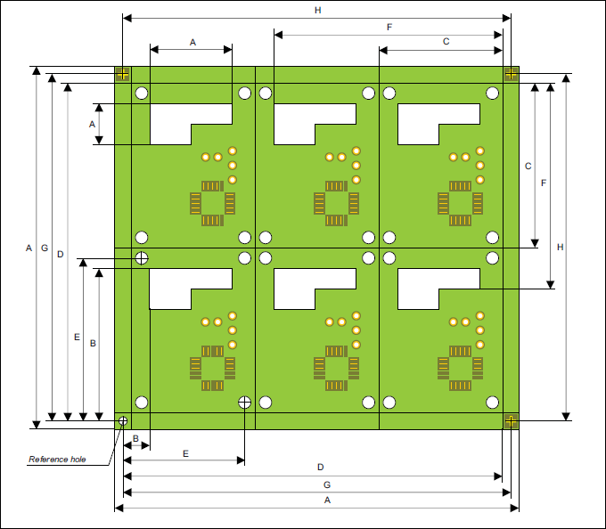
上图中： 标识 尺寸 公差要求
A ≦500mm +/-0.15mm
>500mm +/-0.2mm
B 直径≦3.6 mm +/-0.15mm
C 无 +/-0.1mm
D 直径≦3.6 mm +/-0.15mm
E 直径≦3.6 mm +/-0.08mm
直径>3.6 mm +/-0.15mm
F 无 +/-0.25mm
G 直径≦1.0 mm ,每100mm +/-0.05mm
H 每100mm +/-0.025mm
NPTH 直径≦6 mm +0.1mm
直径>6 mm +0.2mm
顾客指定参考孔 直径≦3.6 mm +0.05mm
PTH 直径≦0.4 mm(VIA) +/-0.15mm
0.4到2.0mm +0.15mm
直径>2 mm +0.2mm
板厚 +/-10%(小于1MM板厚时，需要与顾客确认板厚公差)
其他 +/-0.15mm
如果顾客在制板说明中说明机械公差按老的产品或见A5E00300300A,则按如下机械公差控制。
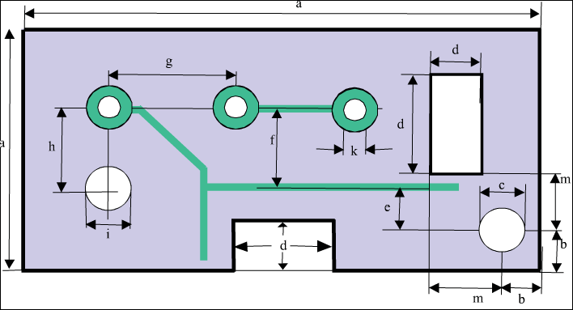
上图中：
a 外形公差: 小于等于500mm，公差-0.3mm,大于500mm,公差-0.4mm
b、m 安装孔(mounting holes)
中心到边框距离 公差+/-0.15mm
d 槽 公差+0.20mm
k PTH 小于等于2.0 公差+0.15mm
大于2.0mm 公差+0.20mm
i NPTH ≤ 6.0mm 公差+ 0.1mm
> 6.0mm 公差+ 0.2mm
c 安装孔(Diameter of mounting holes) 公差+ 0.05mm

板厚 +/-10%(小于1MM时，需确认板厚公差)
其他 +/-0.15mm
g PTH孔间距 <600mm 公差+ /-0.08mm
h PTH与NPTH孔间距 <600mm 孔径小于等于3.5mm 公差按+ 0.08mm
孔径大于3.5mm 公差按+ 0.2mm

预审部分：
1.验收标准：IPC三级；
2.翘曲度：0.7%；
CAM部分：
1.不接受打叉板
2. 如下图所示情况，不允许更改顾客阻焊大小（正常补偿除外）
